УЧАСТКОВЫЙ ИНСПЕКТОР ИНСПЕКЦИИ ПО ДЕЛАМ НЕСОВЕРШЕННОЛЕТНИХ
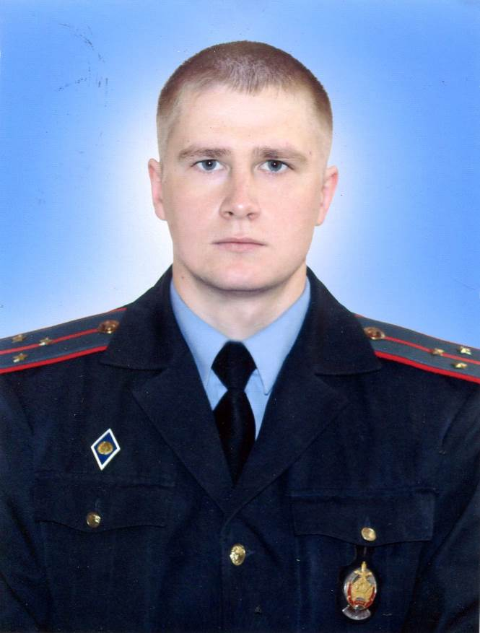

Амельянчик
Денис
Сергеевич

рабочий кабинет расположен адресу: г.п. Зельва, ул. 17-го Сентября, 47, к.11.
Телефоны: рабочий – 8-01564-24902  мобильный – 8-033-3111395 | Административный участок:  микрорайон УО «Государственная гимназия № 1 г.п. Зельва», ГУО «СШ № 2 г.п. Зельва», УО «Государственная СШ № 3 г.п. Зельва  Сельские Советы: Зельвенский, Сынковичский, Деречинский, Каролинский, Доброселецкий
В случае отсутствия участкового инспектора ИДН просим обращаться в оперативно-дежурную службу (круглосуточно) по адресу: г.п. Зельва, ул. 17-го Сентября, 47 телефоны: 102, 8-01564-23202, 8-029-3144002
Приём граждан по вопросам работы органов внутренних дел осуществляется в Зельвенском РОВД по адресу:
г.п. Зельва, ул. 17 Сентября, 47
Начальником РОВД --
дни и время приёма: 1,2, 3, 4, 5 понедельник месяца с 14.00 – 20.00 часов, 1,2, 3, 4, 5 среда месяца с 08.00 – 14.00 часов;
Первым заместителем начальника РОВД --
дни и время приёма: 1, 3, 5 вторник месяца с 08.00 –14.00 часов, 2, 4 вторник с 14.00 – 20.00 часов, 1, 3, 5 четверг месяца с 08.00 – 14.00 часов;
Заместителем начальника по идеологической работе и кадровому обеспечению --
дни и время приёма: 2, 4 четверг месяца с 14.00 – 20.00 часов, 1, 3, 5 пятница месяца с 08.00 – 14.00 часов, 2, 4 пятница месяца с 14.00 – 20.00 часов.

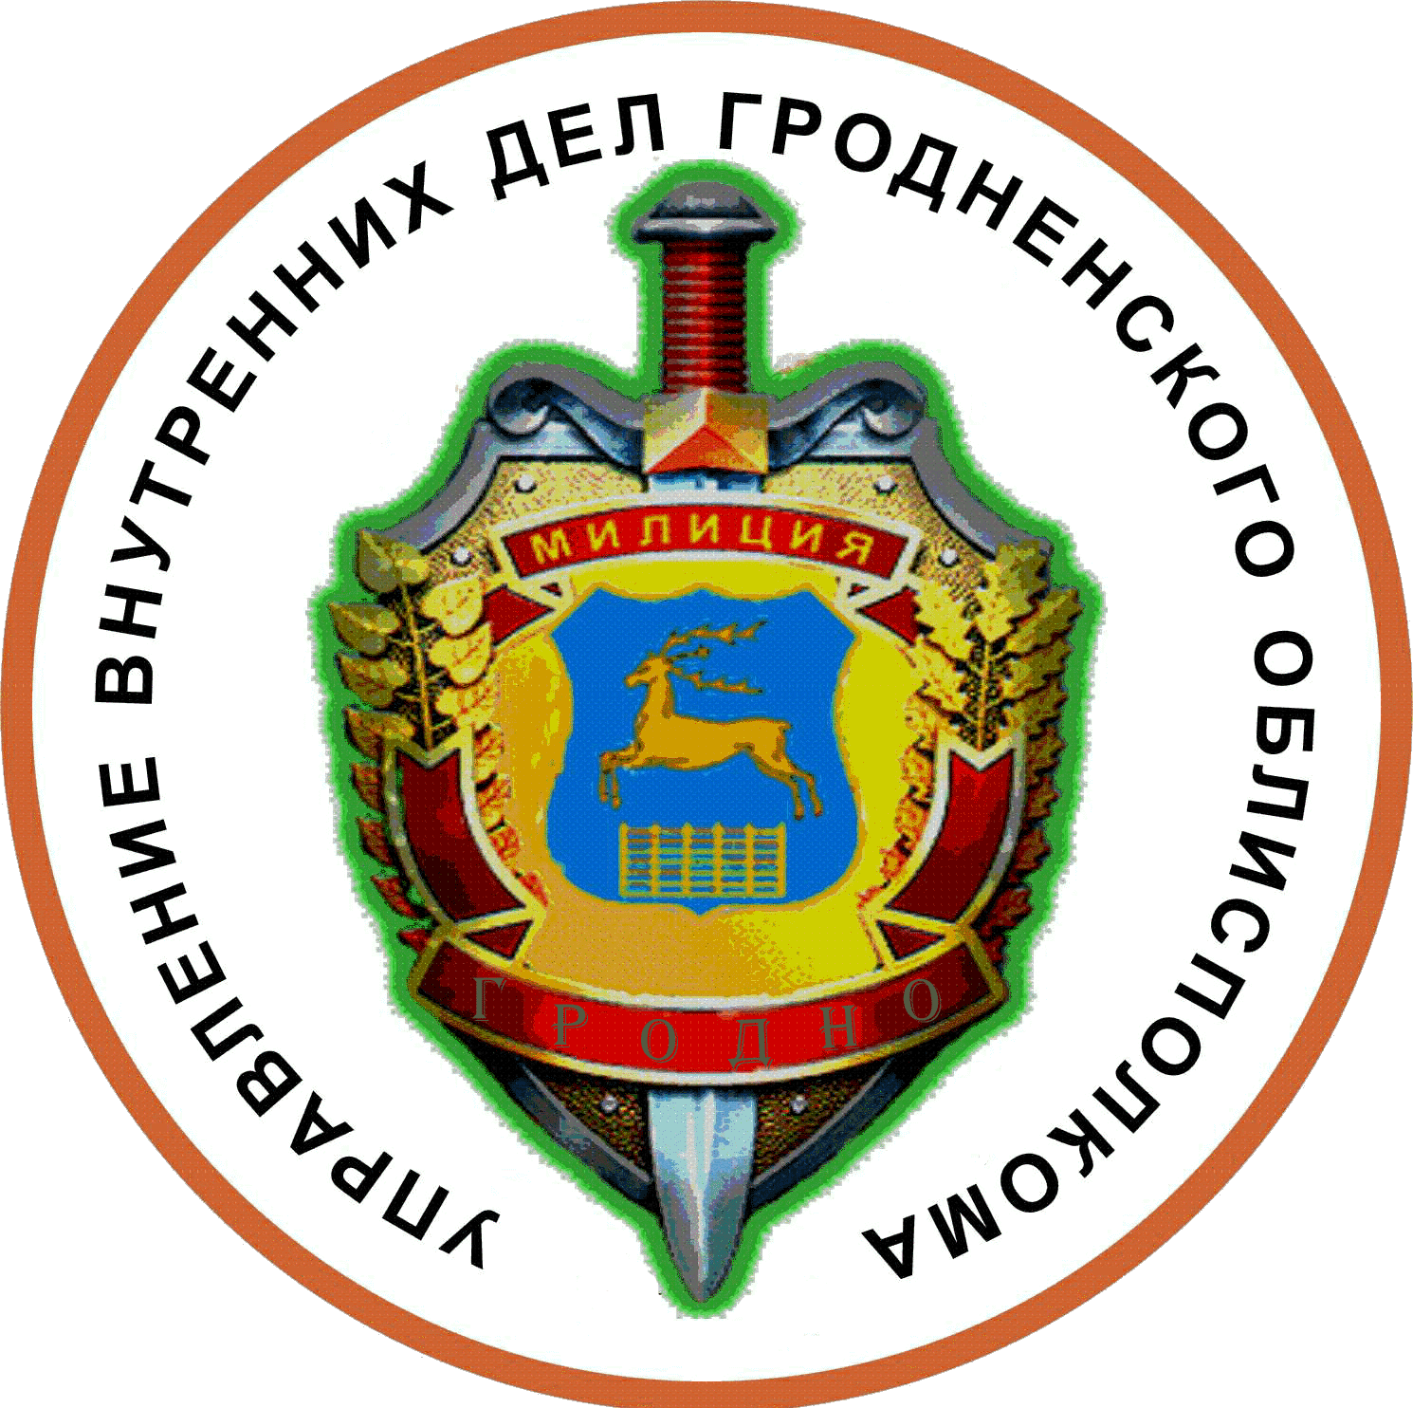 | Инспекция по делам несовершеннолетних ОВД Зельвенского райисполкома

